亲爱的同学们：
这份试卷与其说是考试题，不如说是展示自我，发挥特长的舞台，京翰教育相信你能自主、自信的完成这份答卷，成功的快乐一定会属于你。
2010—2011学年上期小三英语期末检测题

听力部分（48分）

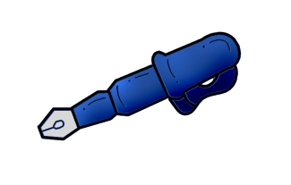
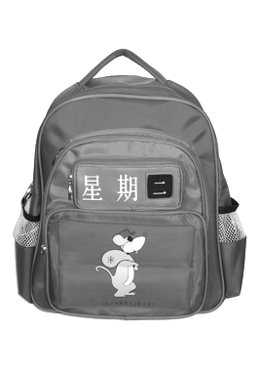
一、Listen and choose.听听Daming的介绍，你能选出正确的图画吗？(6分)
1、（ ）A. B.

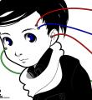

2、（ ）A、 B、

二、你认识图中的这些东西吗？请把你听到的那幅图画选出来。（12分）
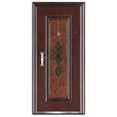
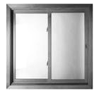
1、（ ） A、 B、

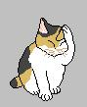
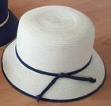
2、（ ） A、 B、

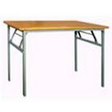
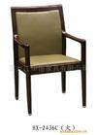

3、（ ） A、 B、

三、听录音，根据年龄，把他们从大到小排队。（12分）

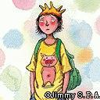
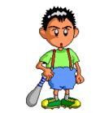


Mingming Fangfang Sandy Mary
( ) ( ) ( ) ( )
四、听录音，我来选出所听到的句子。(8分)
（ ）1.A:Point to the window. B:Point to the door.
( ) 2.A:Good morning,boys and girls. B:Good afternoon,boys and girls.
( ) 3.A:It is an orange pen. B:It is a red pen.
( ) 4.A:How are you? B:How old are you?
五、听录音，涂上相应的颜色。 （10分）
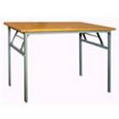
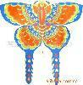

笔试部分（52分）

- 看看哪两个动物在打招呼呢？用线连一连。（16分）


1.Good morning. A. My name is Panpan.

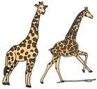

2.What’s your name? B. Bye-bye.



3.How old are you? C. I’m nine.

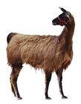

4、Goodbye! D. Good morning.

七、Listen and circle.看图片，并圈出正确的回答。（16分）
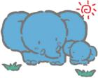
1.Is it a drangon? A: Yes,it is.
B: No,it isn’t.

2. Is it a panda? A: Yes,it is.
B:No,it isn’t.


3. Is it a cat? A: Yes,it is.
B: No,it isn’t.

4. Is it a bird? A: Yes,it is.
B: No, it isn’t

八、将身体的各部位与名称用线连起来。（20分）

head

leg

arm

foot

eye

听力材料
一、1．This is my bag. 2. This is my English teacher, Miss Gao.
二、1．A: What’s this? B: It’s a door.
2. A: What’s that? B: It’s a cat.
3. A: Is it a chair? B: No, it isn’t. It’s desk.
三、Hello, my name is Mingming. I’m 6. My name’s Fangfang. I’m 8.
I’m Sandy. I’m 12. I’m Mary. I’m 2.
四、1．Point to the window. 2. Good afternoon,boys and girls.
3. It is a red pen. 4. How old are you?
五、It’s a red kite. It’s a green chair. It’s a blue desk.
It’s a black cat. It’s a yellow dog.

